lectura del espacio-tiempo de Einstein
El siguiente modelo construido con tela y canicas representa la idea de Albert Einstein sobre el tejido del espacio-tiempo. Einstein propuso la idea de que los objetos existen en un espacio-tiempo de 4 dimensiones. Para identificar de forma unívoca la ubicación de un objeto, no sólo es necesario definir su posición en el espacio tridimensional con respecto al observador, sino también el tiempo en el marco de referencia del observador. En otras palabras, el "tejido" (espacio-tiempo) es algo real. El espacio-tiempo es tan real que examinaremos cómo se han detectado ondulaciones en el espacio-tiempo (ondas gravitacionales). Einstein consideraba que el espacio-tiempo no es una construcción que superponemos a la realidad, sino que el propio universo está entretejido en el espacio-tiempo.
Aceptar esta interpretación del mundo ofrece más explicaciones sobre por qué la gravedad hace que las masas se atraigan. El tejido representa una sección transversal del espacio bidimensional. Cuando se coloca un objeto en ese tejido, se crea una distorsión que podemos considerar una depresión. Cuanto mayor sea el objeto, más profunda será la depresión en el tejido (espacio-tiempo). Las masas se aceleran entre sí a distancia porque se deslizan en la depresión del espacio-tiempo. | 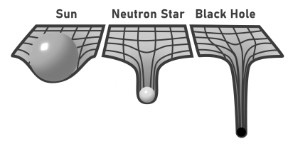  Esta imagen muestra el Sol, una estrella de neutrones más masiva y un agujero negro aún más masivo y sus efectos en el tejido del espacio.

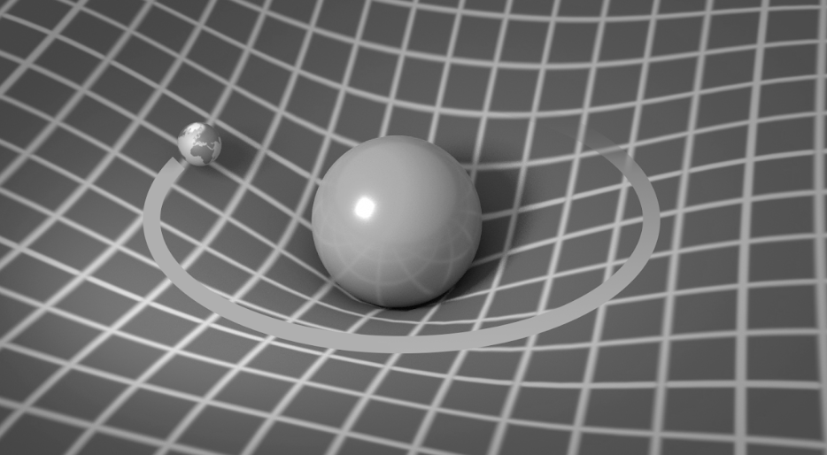 | Cuando otros objetos o incluso la luz se desplazan por el espacio, lo hacen a lo largo del contorno de este tejido y sus trayectorias siguen los contornos creados por estos objetos masivos.  Por ejemplo, un planeta en órbita alrededor del sol se mueve alrededor de la curvatura en el tejido del espacio creada por el sol.
Einstein publicó su “Teoría de la Relatividad General” en 1915. Pasó su primera prueba durante el eclipse solar de 1919. Los científicos tomaron fotografías del campo estelar detrás del sol durante el eclipse solar y tomaron fotografías del campo estelar durante los meses anteriores y posteriores. La conclusión fue que la ubicación aparente de las estrellas había cambiado durante el eclipse. Este fenómeno es lo que predijo Einstein porque la luz de las estrellas que pasaban cerca del sol seguía una trayectoria espaciotemporal deformada, lo que nos hace pensar que la ubicación aparente de las estrellas había cambiado, ya que nuestras mentes suponen que la luz viaja en línea recta. La deformación del espacio-tiempo cambia la realidad que observamos.
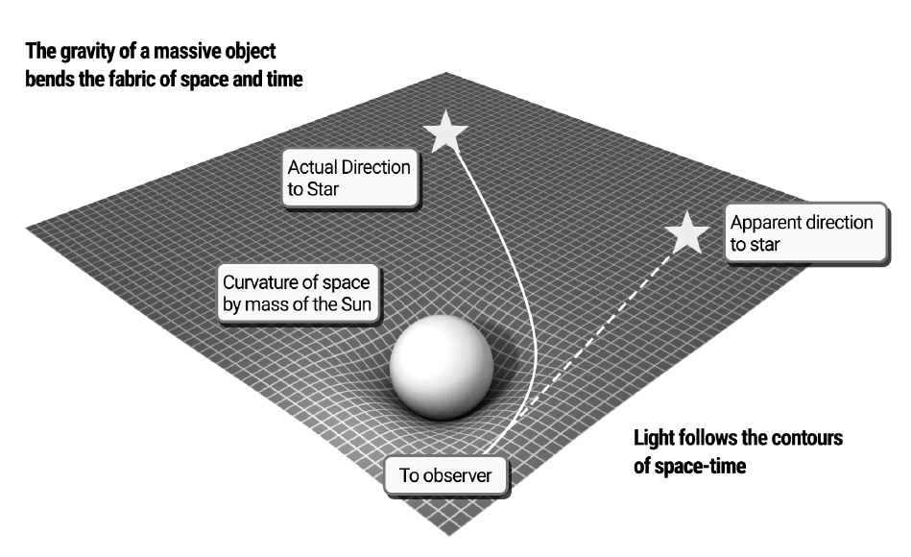
Uno de los principales problemas del tejido del espacio-tiempo es que requiere 4 dimensiones, que no podemos ver en nuestro mundo tridimensional. Añadir un eje adicional perpendicular a los ejes x, y y z parece imposible, pero la gente ha ideado formas, tanto conceptuales como matemáticas, de imaginar cómo un mundo bidimensional podría ver nuestro mundo tridimensional. Han ampliado estas ideas para explicar cómo podrían verse los objetos de 4 dimensiones en nuestro espacio tridimensional.
El punto principal es que un sol tridimensional no tiene ningún lugar en nuestras 3 dimensiones percibidas del espacio para deprimir el tejido. Esto explica por qué nuestro modelo se centra en el espacio bidimensional que se estira hacia la 3ª dimensión del espacio. Visualizar cómo funciona el espacio-tiempo en 4 dimensiones requiere matemáticas adicionales y gimnasia mental, pero así es como los físicos creen que es el universo en realidad.
Si te interesa saber más sobre este tema, consulta los siguientes dos videos.
A Beginner’s Guide to the 4th Dimension: https://www.youtube.com/watch?v=j-ixGKZlLVc
Understanding Other Dimensions: Flatland: https://www.youtube.com/watch?v=zO1y-Tm8dSI

YouTube. (2007, 4 de agosto). Understanding other dimensions - flatland. YouTube. https://www.youtube.com/watch?v=zO1y-Tm8dSI
YouTube. (2016, 30 de junio). A beginner’s guide to the fourth dimension. YouTube. https://www.youtube.com/watch?v=j-ixGKZlLVc

